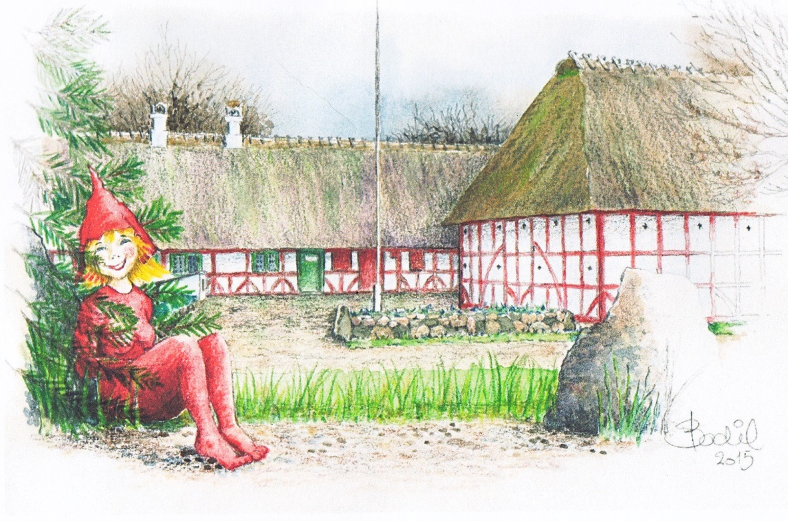

Julestue på Jollmandsgaard
Møllegade 15 I Holm
Lørdag den 3. december kl.10.00-16.00
Entre kr.20.00 Børn gratis

Salg af Hjemmebag fra stenovn og komfur
Cafe: hvor der kan købes kaffe/saft og julekager
Der vil være ”arbejdende kunstnere m.v,” som udstiller og sælger

Salg af juletræer 100 - 150 kr - skovet eller selvskovet.
Pyntegran: kr.15.00 pr. bundt. - 2 stk for 25,00 kr.

Derudover salg af juletræ hver lørdag op til jul fra kl 9.30 til 12.00
Vi har i år både store og små træer

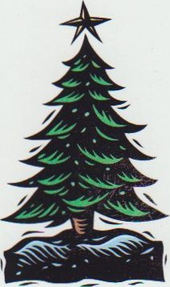 Eller kontakt : tlf 74453640 / P.Matthiesen tlf.74451546 / 40445146 Hans Jessen
